SRC. IES Haría
UT5. Actividad de evaluación 1

FTP. Prueba práctica

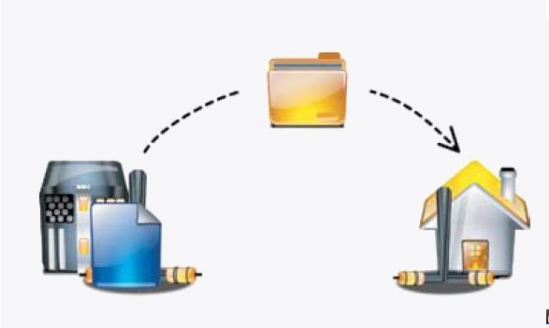

Este texto se distribuye bajo licencia:

Creative Commons

Reconocimiento-CompartirIgual 3.0

Usted es libre de:

- copiar, distribuir y comunicar públicamente la obra
- hacer obras derivadas

Bajo las condiciones siguientes:


Reconocimiento. Debe reconocer y citar al autor original.


Compartir bajo la misma licencia. Si altera o transforma esta obra, o genera una obra derivada, sólo puede distribuir la obra generada bajo una licencia idéntica a ésta.

- Al reutilizar o distribuir la obra, tiene que dejar bien claro los términos de la licencia de esta obra.
- Alguna de estas condiciones puede no aplicarse si se obtiene el permiso del titular de los derechos de autor

Los derechos derivados de usos legítimos u otras limitaciones no se ven afectados por lo anterior.

[ http://creativecommons.org/licenses/by-sa/3.0/es ]

Pasos de la práctica:

1. El servidor de FTP

Elimina completamente el servidor de FTP vsftpd actualmente instalado en la máquina virtual de Ubuntu ejecutando:

$ sudo apt-get remove --purge vsftpd

Instala de nuevo el software servidor de FTP vsftp (desde el repositorio PPA con la última versión) en una máquina virtual de Ubuntu Server

Instalar el software de servidor de FTP vsftp ejecutamos:

Inserta los pasos necesarios para que los usuarios locales puedan subir archivos.

Inserta los pasos necesarios para qué todos los usuarios locales accedan al servidor en un entorno chroot:

Habilita el acceso al usuario anonymous

Inserta los pasos necesarios para qué los usuarios cuando suban un archivo este se cree con los siguientes permisos:

rw-rw-rw-

Y si es una carpeta se cree con los permisos:

rwxrwxrwx

Configura el servidor de forma que podamos conectarnos al servidor con

Usuario: wordpress
Grupo principal del usuario: www-data
directorio de inicio (crear si no existe): /var/www/wordpress
Sin shell en el sistema y en un entorno chroot

Comprueba utilizando un cliente de FTP que el usuario wordpress accede con las características con las que está definido. Conecta con el usuario wordpress, sube un fichero y crea una carpeta. Inserta una captura de pantalla en la que se vea que el fichero subido y la carpeta creada tienen los permisos adecuados y el propietario y grupo propietario correcto:

Avisa al profesor para que revise la práctica

2. Cliente FTP en modo comandos

Realiza las siguientes acciones utilizando el interprete de comandos de ftp. Inserta el comando ejecutado y los resultados obtenidos

a) Conecta al servidor de FTP de la máquina virtual con el usuario usuario:

b) Crea la carpeta p-practica en la carpeta inicial del usuario en el servidor y accede a la misma.

c) Crea localmente la carpeta l-archivos en tu equipo local, accede a la misma. Crea dentro de l-archivos los ficheros apuntes.txt, tema2.txt y virtualizacion.doc

d) Sube al servidor el archivo virtualizacion.doc a la carpeta p-practica del servidor. Comprueba que se subió el archivo:

e) Cambia el modo de transferencia a modo pasivo:

f) Sube al servidor todos los archivos con extensión txt. Comprueba que se han subido.

g) Crea localmente, dentro de la carpeta del usuario, la carpeta l-descargas y accede a la misma. Descarga todos los archivos que hay en la carpeta p-practica del servidor y comprueba que se han descargado

h) Elimina todos los archivos y carpetas que creamos en el servidor y en el cliente:

i) Cierra la conexión y sal del cliente de FTP:

